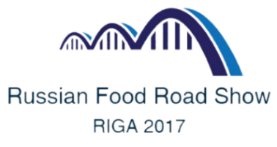
Выставка-ярмарка российских продуктов
«Russian Food Road Show» - RIGA 2017
17–23 декабря 2017
Латвия, Рига
www.eurasiabusiness.lv www.fondstab.ru

Регламент

Процедура подачи заявки и оформления договора

В качестве первичных документов для рассмотрения всех условий проведения выставки-ярмарки выступают Технические подробности:
    - Схема российской экспозиции
    - Пример стандартной площадки
    - Список дополнительного оборудования
    - Программа Деловой миссии
    - Стоимость участия
    - Поддержка участников МСП
    - Рекомендованные для участников гостиницы
    - Рекомендованные логистические операторы

После ознакомления с вышеперечисленными позициями необходимо заполнить Договор на участие.

- В Договоре по форме указываются:

- Данные о компании (в том числе банковские реквизиты),
- ФИО и должность представителя компании;
- Необходимо отметить выбранные поля (услуги) знаком (V)
- Заключение Договора на участие в мероприятии и оплата

